Phạm long khoa
1250080083
Bài 5 chương 3
Hướng dẫn
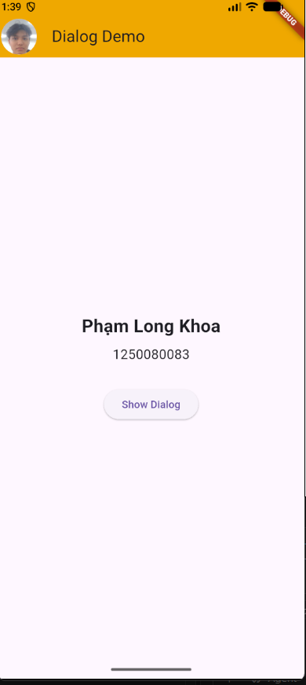

Code
import 'package:flutter/material.dart';

void main() {
runApp(const MaterialApp(home: MyDialog()));
}

class MyDialog extends StatefulWidget {
const MyDialog({super.key});

@override
State<MyDialog> createState() => _MyDialogState();
}

class _MyDialogState extends State<MyDialog> {
void _showDialog() {
showDialog(
context: context,
builder: (BuildContext context) {
return AlertDialog(
title: const Text(
"Ví dụ về Alert Dialog",
style: TextStyle(color: Colors.red),
),
content: const Text("Bạn vừa bấm vào button Show dialog"),
actions: <Widget>[
TextButton(
onPressed: () {
Navigator.of(context).pop();
},
child: const Text("OK"),
),
TextButton(
onPressed: () {
Navigator.of(context).pop();
},
child: const Text("Cancel"),
),
],
);
},
);
}

@override
Widget build(BuildContext context) {
return Scaffold(
appBar: AppBar(
backgroundColor: const Color.fromARGB(255, 239, 168, 4),
leading: Padding(
padding: const EdgeInsets.all(4.0),
child: CircleAvatar(
backgroundImage: const AssetImage('assets/images/avata.jpg'),
),
),
title: const Text("Dialog Demo"),
),
body: Center(
child: Column(
mainAxisAlignment: MainAxisAlignment.center,
children: [
const Text(
"Phạm Long Khoa",
style: TextStyle(fontSize: 24, fontWeight: FontWeight.bold),
),
const SizedBox(height: 8),
const Text("1250080083", style: TextStyle(fontSize: 18)),
const SizedBox(height: 30),
ElevatedButton(
onPressed: _showDialog,
child: const Text("Show Dialog"),
),
],
),
),
);
}
}
Hướng dẫn 2
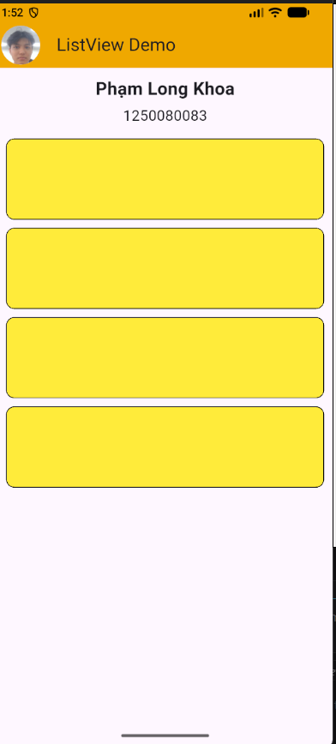

mylistviewdemo.dart
import 'package:flutter/material.dart';

import 'my_list_item.dart';

class MyListViewDemo extends StatefulWidget {
const MyListViewDemo({super.key});

@override
State<MyListViewDemo> createState() => _MyListViewDemoState();
}

class _MyListViewDemoState extends State<MyListViewDemo> {
@override
Widget build(BuildContext context) {
return Scaffold(
appBar: AppBar(
backgroundColor: const Color.fromARGB(255, 239, 168, 4),
leading: Padding(
padding: const EdgeInsets.all(4.0),
child: CircleAvatar(
backgroundImage: AssetImage('assets/images/avata.jpg'),
),
),
title: const Text("ListView Demo"),
),
body: ListView(
children: const [
SizedBox(height: 10),

Center(
child: Text(
'Phạm Long Khoa',
style: TextStyle(fontSize: 22, fontWeight: FontWeight.bold),
),
),

SizedBox(height: 5),

Center(child: Text('1250080083', style: TextStyle(fontSize: 18))),

SizedBox(height: 10),

MyListItem(),
MyListItem(),
MyListItem(),
MyListItem(),
],
),
);
}
}
mylistitem.dart
import 'package:flutter/material.dart';

class MyListItem extends StatelessWidget {
const MyListItem({super.key});

@override
Widget build(BuildContext context) {
return Container(
decoration: BoxDecoration(
border: Border.all(color: Colors.black),
color: Colors.yellow,
borderRadius: BorderRadius.circular(10),
),
height: 100,
margin: const EdgeInsets.only(left: 10, right: 10, bottom: 5, top: 5),
);
}
}
Main.dart
import 'package:flutter/material.dart';

import 'my_list_view_demo.dart';

void main() {
runApp(
const MaterialApp(
debugShowCheckedModeBanner: false,
home: MyListViewDemo(),
),
);
}

Hướng dẫn 3
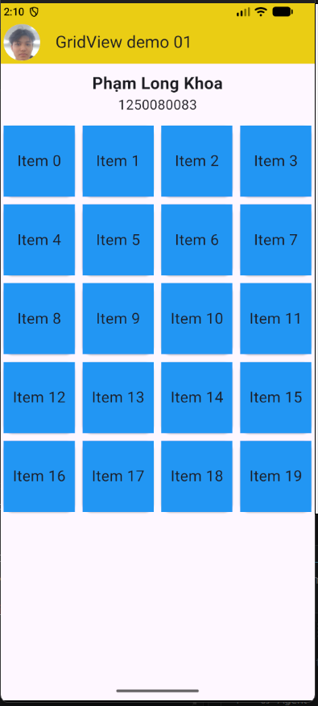

Code
import 'package:flutter/material.dart';

void main() {
runApp(
const MaterialApp(debugShowCheckedModeBanner: false, home: MyGridView01()),
);
}

class MyGridView01 extends StatefulWidget {
const MyGridView01({super.key});

@override
State<MyGridView01> createState() => _MyGridView01State();
}

class _MyGridView01State extends State<MyGridView01> {
@override
Widget build(BuildContext context) {
return Scaffold(
appBar: AppBar(
backgroundColor: const Color.fromARGB(255, 234, 205, 18),

leading: const Padding(
padding: EdgeInsets.all(4),
child: CircleAvatar(
backgroundImage: AssetImage('assets/images/avata.jpg'),
),
),

title: const Text('GridView demo 01'),
),

body: Column(
children: [
const SizedBox(height: 10),

const Text(
'Phạm Long Khoa',
style: TextStyle(fontSize: 22, fontWeight: FontWeight.bold),
),

const Text('1250080083', style: TextStyle(fontSize: 18)),

const SizedBox(height: 10),

Expanded(
child: GridView.count(
crossAxisCount: 4,
crossAxisSpacing: 2,
mainAxisSpacing: 2,
children: List.generate(20, (index) {
return Card(
child: Container(
color: Colors.blue,
child: Center(
child: Text(
'Item $index',
style: const TextStyle(fontSize: 20),
),
),
),
);
}),
),
),
],
),
);
}
}

Bt hướng dẫn
vd1
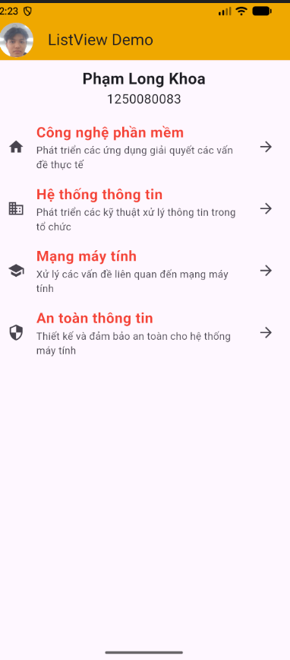
Code
import 'package:flutter/material.dart';

void main() {
runApp(
const MaterialApp(debugShowCheckedModeBanner: false, home: MyListView()),
);
}

class MyListView extends StatefulWidget {
const MyListView({super.key});

@override
State<MyListView> createState() => _MyListViewState();
}

class _MyListViewState extends State<MyListView> {
void _showDialog(String title, String content) {
showDialog(
context: context,
builder: (BuildContext context) {
return AlertDialog(
title: Text(title),
content: Text(content),
actions: [
TextButton(
onPressed: () => Navigator.of(context).pop(),
child: const Text("OK"),
),
],
);
},
);
}

static const TextStyle _textStyle = TextStyle(
fontSize: 20,
color: Colors.red,
fontWeight: FontWeight.bold,
);

@override
Widget build(BuildContext context) {
return Scaffold(
appBar: AppBar(
title: const Text("ListView Demo"),
backgroundColor: const Color.fromARGB(255, 239, 168, 4),
leading: Padding(
padding: const EdgeInsets.all(4.0),
child: CircleAvatar(
backgroundImage: AssetImage('assets/images/avata.jpg'),
),
),
),
body: ListView(
children: [
const SizedBox(height: 10),

const Center(
child: Text(
"Phạm Long Khoa",
style: TextStyle(fontSize: 22, fontWeight: FontWeight.bold),
),
),

const Center(
child: Text("1250080083", style: TextStyle(fontSize: 18)),
),

const SizedBox(height: 10),

ListTile(
leading: const Icon(Icons.home),
title: const Text("Công nghệ phần mềm", style: _textStyle),
subtitle: const Text(
"Phát triển các ứng dụng giải quyết các vấn đề thực tế",
),
trailing: const Icon(Icons.arrow_forward),
onTap: () {
_showDialog("Thông báo", "Bạn chọn CNPM");
},
),

ListTile(
leading: const Icon(Icons.business),
title: const Text("Hệ thống thông tin", style: _textStyle),
subtitle: const Text(
"Phát triển các kỹ thuật xử lý thông tin trong tổ chức",
),
trailing: const Icon(Icons.arrow_forward),
onTap: () {
_showDialog("Thông báo", "Bạn chọn HTTT");
},
),

ListTile(
leading: const Icon(Icons.school),
title: const Text("Mạng máy tính", style: _textStyle),
subtitle: const Text(
"Xử lý các vấn đề liên quan đến mạng máy tính",
),
trailing: const Icon(Icons.arrow_forward),
onTap: () {
_showDialog("Thông báo", "Bạn chọn MMT");
},
),

ListTile(
leading: const Icon(Icons.security),
title: const Text("An toàn thông tin", style: _textStyle),
subtitle: const Text(
"Thiết kế và đảm bảo an toàn cho hệ thống máy tính",
),
trailing: const Icon(Icons.arrow_forward),
onTap: () {
_showDialog("Thông báo", "Bạn chọn BMTT");
},
),
],
),
);
}
}

vd2
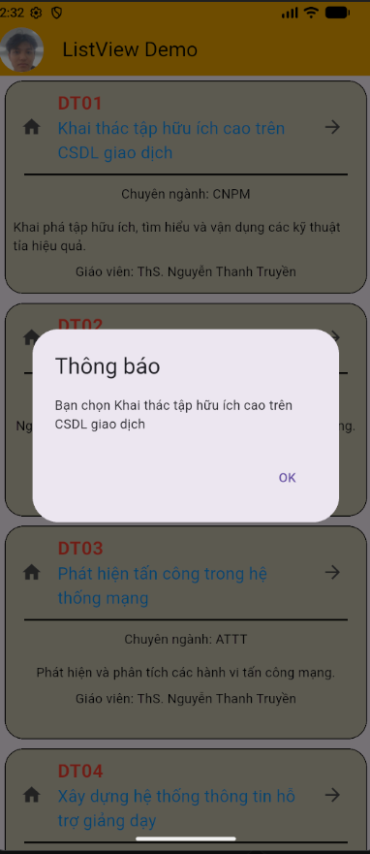

detai.dart
class DeTai {
final String _maDeTai;
final String _tenDeTai;
final String _tenGiangVien;
final String _noiDung;
final String _chuyenNganh;

DeTai({
required String maDeTai,
required String tenDeTai,
required String tenGiangVien,
required String noiDung,
required String chuyenNganh,
}) : _maDeTai = maDeTai,
_tenDeTai = tenDeTai,
_tenGiangVien = tenGiangVien,
_noiDung = noiDung,
_chuyenNganh = chuyenNganh;

String get maDeTai => _maDeTai;
String get tenDeTai => _tenDeTai;
String get tenGiangVien => _tenGiangVien;
String get noiDung => _noiDung;
String get chuyenNganh => _chuyenNganh;
}
detai_item.dart
import 'package:flutter/material.dart';
import 'detai.dart';

class DeTaiItem extends StatelessWidget {
final DeTai deTai;

const DeTaiItem({
super.key,
required this.deTai,
});

static const TextStyle _textStyle = TextStyle(
fontSize: 20,
color: Colors.red,
fontWeight: FontWeight.bold,
);

@override
Widget build(BuildContext context) {
return Container(
margin: const EdgeInsets.only(
left: 10,
right: 10,
bottom: 5,
top: 5,
),
height: 230,
decoration: BoxDecoration(
border: Border.all(color: Colors.black),
color: const Color.fromARGB(255, 200, 197, 177),
borderRadius: BorderRadius.circular(20),
),
child: Column(
children: [
ListTile(
leading: const Icon(Icons.home),
title: Text(
deTai.maDeTai,
style: _textStyle,
),
subtitle: Text(
deTai.tenDeTai,
style: const TextStyle(
fontSize: 18,
color: Colors.blue,
),
maxLines: 2,
),
trailing: const Icon(Icons.arrow_forward),
onTap: () {
showDialog(
context: context,
builder: (context) {
return AlertDialog(
title: const Text('Thông báo'),
content:
Text('Bạn chọn ${deTai.tenDeTai}'),
actions: [
TextButton(
onPressed: () {
Navigator.pop(context);
},
child: const Text('OK'),
),
],
);
},
);
},
),
const Divider(
color: Colors.black,
height: 5,
thickness: 2,
indent: 20,
endIndent: 20,
),
Padding(
padding: const EdgeInsets.all(8),
child: Text(
'Chuyên ngành: ${deTai.chuyenNganh}',
),
),
Padding(
padding: const EdgeInsets.all(8),
child: Text(
deTai.noiDung,
maxLines: 4,
overflow: TextOverflow.ellipsis,
),
),
Text(
'Giáo viên: ${deTai.tenGiangVien}',
),
],
),
);
}
}
main.dart
import 'package:flutter/material.dart';
import 'detai.dart';
import 'detai_item.dart';

void main() {
runApp(
const MaterialApp(
debugShowCheckedModeBanner: false,
home: MyListDeTai(),
),
);
}

class MyListDeTai extends StatefulWidget {
const MyListDeTai({super.key});

@override
State<MyListDeTai> createState() =>
_MyListDeTaiState();
}

class _MyListDeTaiState extends State<MyListDeTai> {
static final List<DeTai> dsDeTai = [
DeTai(
maDeTai: "DT01",
tenDeTai:
"Khai thác tập hữu ích cao trên CSDL giao dịch",
tenGiangVien: "ThS. Nguyễn Thanh Truyền",
noiDung:
"Khai phá tập hữu ích, tìm hiểu và vận dụng các kỹ thuật tỉa hiệu quả.",
chuyenNganh: "CNPM",
),
DeTai(
maDeTai: "DT02",
tenDeTai:
"Khai thác K tập hữu ích cao nhất",
tenGiangVien: "TS. Vũ Đức Thịnh",
noiDung:
"Nghiên cứu topKHUIs và các chiến lược gia tăng ngưỡng.",
chuyenNganh: "MMT",
),
DeTai(
maDeTai: "DT03",
tenDeTai:
"Phát hiện tấn công trong hệ thống mạng",
tenGiangVien: "ThS. Nguyễn Thanh Truyền",
noiDung:
"Phát hiện và phân tích các hành vi tấn công mạng.",
chuyenNganh: "ATTT",
),
DeTai(
maDeTai: "DT04",
tenDeTai:
"Xây dựng hệ thống thông tin hỗ trợ giảng dạy",
tenGiangVien: "ThS. Nguyễn Văn Lễ",
noiDung:
"Thiết kế và xây dựng hệ thống quản lý phục vụ giảng dạy.",
chuyenNganh: "HTTT",
),
];

@override
Widget build(BuildContext context) {
return Scaffold(
appBar: AppBar(
backgroundColor:
const Color.fromARGB(255, 239, 168, 4),
leading: const Padding(
padding: EdgeInsets.all(4),
child: CircleAvatar(
backgroundImage:
AssetImage('assets/images/avata.jpg'),
),
),
title: const Text("ListView Demo"),
),
body: ListView.builder(
itemCount: dsDeTai.length,
itemBuilder: (context, index) {
return DeTaiItem(
deTai: dsDeTai[index],
);
},
),
);
}
}

vd3
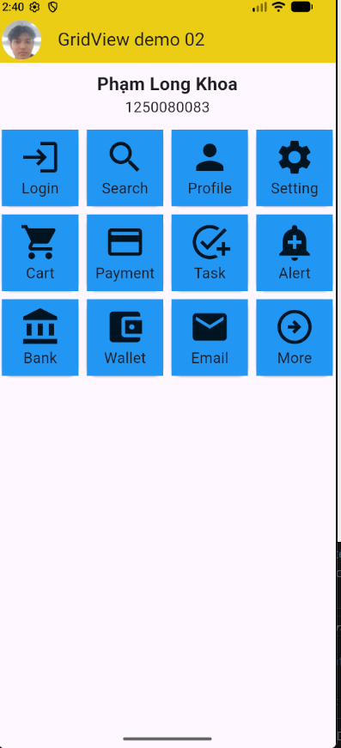
code
import 'package:flutter/material.dart';

void main() {
runApp(
const MaterialApp(debugShowCheckedModeBanner: false, home: MyGridView02()),
);
}

class GridItem {
final String title;
final IconData icon;

GridItem({required this.title, required this.icon});
}

class MyGridView02 extends StatefulWidget {
const MyGridView02({super.key});

@override
State<MyGridView02> createState() => _MyGridView02State();
}

class _MyGridView02State extends State<MyGridView02> {
final List<GridItem> lst = [
GridItem(title: 'Login', icon: Icons.login),
GridItem(title: 'Search', icon: Icons.search),
GridItem(title: 'Profile', icon: Icons.person),
GridItem(title: 'Setting', icon: Icons.settings),

GridItem(title: 'Cart', icon: Icons.shopping_cart),
GridItem(title: 'Payment', icon: Icons.payment),
GridItem(title: 'Task', icon: Icons.add_task),
GridItem(title: 'Alert', icon: Icons.add_alert),

GridItem(title: 'Bank', icon: Icons.account_balance),
GridItem(title: 'Wallet', icon: Icons.account_balance_wallet),
GridItem(title: 'Email', icon: Icons.mail),
GridItem(title: 'More', icon: Icons.arrow_circle_right_outlined),
];

@override
Widget build(BuildContext context) {
return Scaffold(
appBar: AppBar(
backgroundColor: const Color.fromARGB(255, 234, 205, 18),

leading: const Padding(
padding: EdgeInsets.all(4),
child: CircleAvatar(
backgroundImage: AssetImage('assets/images/avata.jpg'),
),
),

title: const Text('GridView demo 02'),
),

body: Column(
children: [
const SizedBox(height: 10),

const Text(
'Phạm Long Khoa',
style: TextStyle(fontSize: 22, fontWeight: FontWeight.bold),
),

const Text('1250080083', style: TextStyle(fontSize: 18)),

const SizedBox(height: 10),

Expanded(
child: GridView.builder(
itemCount: lst.length,
gridDelegate: const SliverGridDelegateWithFixedCrossAxisCount(
crossAxisCount: 4,
crossAxisSpacing: 2,
mainAxisSpacing: 2,
),
itemBuilder: (context, index) {
return Card(
child: Container(
color: Colors.blue,
child: Center(
child: Column(
mainAxisAlignment: MainAxisAlignment.center,
children: [
Icon(lst[index].icon, size: 50),
Text(
lst[index].title,
style: const TextStyle(fontSize: 18),
),
],
),
),
),
);
},
),
),
],
),
);
}
}
Bài tập tại lớp
bài1
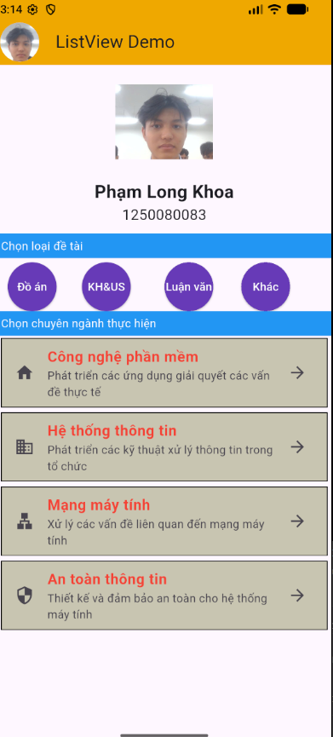
major_item.dart
import 'package:flutter/material.dart';

class MajorItem extends StatelessWidget {
final IconData icon;
final String title;
final String content;
final VoidCallback onTap;

const MajorItem({
super.key,
required this.icon,
required this.title,
required this.content,
required this.onTap,
});

static const TextStyle textStyle = TextStyle(
fontSize: 18,
color: Colors.red,
fontWeight: FontWeight.bold,
);

@override
Widget build(BuildContext context) {
return Container(
margin: const EdgeInsets.only(
left: 5,
right: 5,
top: 3,
bottom: 3,
),
decoration: BoxDecoration(
border: Border.all(color: Colors.black),
color: const Color.fromARGB(255, 200, 197, 177),
),
child: ListTile(
leading: Icon(icon),
title: Text(
title,
style: textStyle,
),
subtitle: Text(content),
trailing: const Icon(Icons.arrow_forward),
onTap: onTap,
),
);
}
}
home_page.dart
import 'package:flutter/material.dart';
import 'major_item.dart';

class HomePage extends StatefulWidget {
const HomePage({super.key});

@override
State<HomePage> createState() => _HomePageState();
}

class _HomePageState extends State<HomePage> {
void showInfo(String text) {
showDialog(
context: context,
builder: (context) {
return AlertDialog(
title: const Text("Thông báo"),
content: Text(text),
actions: [
TextButton(
onPressed: () {
Navigator.pop(context);
},
child: const Text("OK"),
),
],
);
},
);
}

Widget buildButton(String text) {
return Padding(
padding: const EdgeInsets.symmetric(horizontal: 5),
child: ElevatedButton(
onPressed: () {},
style: ElevatedButton.styleFrom(
shape: const CircleBorder(),
backgroundColor: Colors.deepPurple,
padding: const EdgeInsets.all(20),
),
child: Text(
text,
style: const TextStyle(
color: Colors.white,
),
),
),
);
}

@override
Widget build(BuildContext context) {
return Scaffold(
appBar: AppBar(
backgroundColor:
const Color.fromARGB(255, 239, 168, 4),
leading: const Padding(
padding: EdgeInsets.all(4),
child: CircleAvatar(
backgroundImage:
AssetImage('assets/images/avata.jpg'),
),
),
title: const Text("ListView Demo"),
),
body: ListView(
children: [
const SizedBox(height: 10),

Center(
child: Image.asset(
'assets/images/avata.jpg',
width: 120,
height: 120,
),
),

const SizedBox(height: 10),

const Center(
child: Text(
'Phạm Long Khoa',
style: TextStyle(
fontSize: 22,
fontWeight: FontWeight.bold,
),
),
),

const Center(
child: Text(
'1250080083',
style: TextStyle(
fontSize: 18,
),
),
),

const SizedBox(height: 10),

Container(
color: Colors.blue,
padding: const EdgeInsets.all(5),
child: const Text(
"Chọn loại đề tài",
style: TextStyle(
color: Colors.white,
),
),
),

const SizedBox(height: 5),

SingleChildScrollView(
scrollDirection: Axis.horizontal,
child: Row(
children: [
buildButton("Đồ án"),
buildButton("KH&US"),
buildButton("Luận văn"),
buildButton("Khác"),
],
),
),

Container(
color: Colors.blue,
padding: const EdgeInsets.all(5),
child: const Text(
"Chọn chuyên ngành thực hiện",
style: TextStyle(
color: Colors.white,
),
),
),

MajorItem(
icon: Icons.home,
title: "Công nghệ phần mềm",
content:
"Phát triển các ứng dụng giải quyết các vấn đề thực tế",
onTap: () {
showInfo("Bạn chọn CNPM");
},
),

MajorItem(
icon: Icons.business,
title: "Hệ thống thông tin",
content:
"Phát triển các kỹ thuật xử lý thông tin trong tổ chức",
onTap: () {
showInfo("Bạn chọn HTTT");
},
),

MajorItem(
icon: Icons.lan,
title: "Mạng máy tính",
content:
"Xử lý các vấn đề liên quan đến mạng máy tính",
onTap: () {
showInfo("Bạn chọn MMT");
},
),

MajorItem(
icon: Icons.security,
title: "An toàn thông tin",
content:
"Thiết kế và đảm bảo an toàn cho hệ thống máy tính",
onTap: () {
showInfo("Bạn chọn ATTT");
},
),
],
),
);
}
}
main.dart
import 'package:flutter/material.dart';
import 'home_page.dart';

void main() {
runApp(
const MaterialApp(
debugShowCheckedModeBanner: false,
home: HomePage(),
),
);
}
bài tập 2
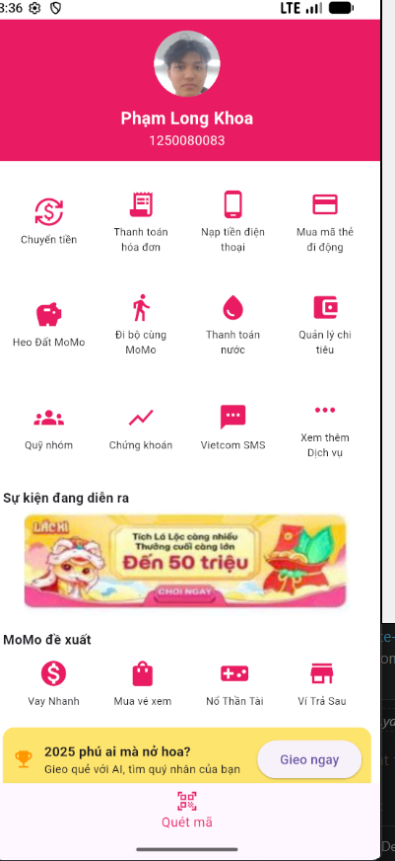
momo_page.dart
import 'package:flutter/material.dart';

class MomoPage extends StatelessWidget {
const MomoPage({super.key});

Widget menuItem(IconData icon, String title) {
return Column(
mainAxisAlignment: MainAxisAlignment.center,
children: [
Icon(icon, color: Colors.pink, size: 32),
const SizedBox(height: 5),
Text(
title,
textAlign: TextAlign.center,
style: const TextStyle(fontSize: 11),
),
],
);
}

@override
Widget build(BuildContext context) {
final menuItems = [
{"title": "Chuyển tiền", "icon": Icons.currency_exchange},
{"title": "Thanh toán\nhóa đơn", "icon": Icons.receipt_long},
{"title": "Nạp tiền điện\nthoại", "icon": Icons.phone_android},
{"title": "Mua mã thẻ\nđi động", "icon": Icons.credit_card},
{"title": "Heo Đất MoMo", "icon": Icons.savings},
{"title": "Đi bộ cùng\nMoMo", "icon": Icons.directions_walk},
{"title": "Thanh toán\nnước", "icon": Icons.water_drop},
{"title": "Quản lý chi\ntiêu", "icon": Icons.account_balance_wallet},
{"title": "Quỹ nhóm", "icon": Icons.groups},
{"title": "Chứng khoán", "icon": Icons.show_chart},
{"title": "Vietcom SMS", "icon": Icons.sms},
{"title": "Xem thêm\nDịch vụ", "icon": Icons.more_horiz},
];

return Scaffold(
backgroundColor: Colors.white,
body: SafeArea(
child: SingleChildScrollView(
child: Column(
children: [
Container(
color: Colors.pink,
width: double.infinity,
padding: const EdgeInsets.all(12),
child: Column(
children: [
const CircleAvatar(
radius: 35,
backgroundImage: AssetImage("assets/images/avata.jpg"),
),
const SizedBox(height: 10),
const Text(
"Phạm Long Khoa",
style: TextStyle(
color: Colors.white,
fontWeight: FontWeight.bold,
fontSize: 18,
),
),
const Text(
"1250080083",
style: TextStyle(color: Colors.white),
),
],
),
),

GridView.builder(
shrinkWrap: true,
physics: const NeverScrollableScrollPhysics(),
itemCount: menuItems.length,
padding: const EdgeInsets.all(10),
gridDelegate: const SliverGridDelegateWithFixedCrossAxisCount(
crossAxisCount: 4,
childAspectRatio: 0.9,
),
itemBuilder: (context, index) {
return menuItem(
menuItems[index]["icon"] as IconData,
menuItems[index]["title"] as String,
);
},
),

Container(
width: double.infinity,
margin: const EdgeInsets.symmetric(horizontal: 10),
child: const Text(
"Sự kiện đang diễn ra",
style: TextStyle(fontWeight: FontWeight.bold),
),
),

const SizedBox(height: 5),

Container(
margin: const EdgeInsets.symmetric(horizontal: 10),
child: ClipRRect(
borderRadius: BorderRadius.circular(10),
child: Image.asset(
"assets/images/banner.jpg",
fit: BoxFit.cover,
),
),
),

const SizedBox(height: 15),

Container(
width: double.infinity,
padding: const EdgeInsets.symmetric(horizontal: 10),
child: const Text(
"MoMo đề xuất",
style: TextStyle(fontWeight: FontWeight.bold),
),
),

Container(
margin: const EdgeInsets.only(top: 10),
child: Row(
mainAxisAlignment: MainAxisAlignment.spaceEvenly,
children: [
menuItem(Icons.monetization_on, "Vay Nhanh"),
menuItem(Icons.shopping_bag, "Mua vé xem"),
menuItem(Icons.videogame_asset, "Nổ Thần Tài"),
menuItem(Icons.store, "Ví Trả Sau"),
],
),
),

const SizedBox(height: 20),

Container(
margin: const EdgeInsets.symmetric(horizontal: 10),
padding: const EdgeInsets.all(10),
decoration: BoxDecoration(
color: const Color(0xfffde46d),
borderRadius: BorderRadius.circular(12),
),
child: Row(
children: [
const Icon(Icons.emoji_events, color: Colors.orange),
const SizedBox(width: 10),
const Expanded(
child: Column(
crossAxisAlignment: CrossAxisAlignment.start,
children: [
Text(
"2025 phú ai mà nở hoa?",
style: TextStyle(fontWeight: FontWeight.bold),
),
Text(
"Gieo quẻ với AI, tìm quý nhân của bạn",
style: TextStyle(fontSize: 12),
),
],
),
),
ElevatedButton(
onPressed: () {},
child: const Text("Gieo ngay"),
),
],
),
),

const SizedBox(height: 20),
],
),
),
),

bottomNavigationBar: BottomNavigationBar(
currentIndex: 2,
selectedItemColor: Colors.pink,
items: const [
BottomNavigationBarItem(icon: Icon(Icons.home), label: 'MoMo'),
BottomNavigationBarItem(icon: Icon(Icons.wallet), label: 'Ưu đãi'),
BottomNavigationBarItem(
icon: Icon(Icons.qr_code_scanner),
label: 'Quét mã',
),
BottomNavigationBarItem(
icon: Icon(Icons.history),
label: 'Lịch sử GD',
),
BottomNavigationBarItem(icon: Icon(Icons.person), label: 'Tôi'),
],
),
);
}
}
Main.dart
import 'package:flutter/material.dart';

import 'momo_page.dart';

void main() {
runApp(
const MaterialApp(debugShowCheckedModeBanner: false, home: MomoPage()),
);
}
Bài tập 3
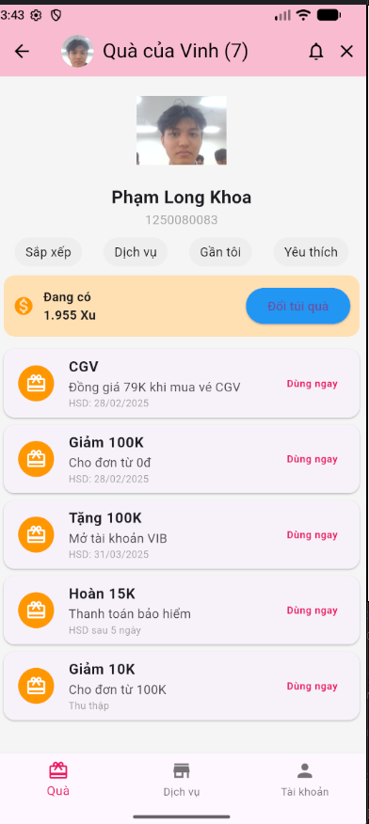
gift_page.dart
import 'package:flutter/material.dart';

class GiftPage extends StatelessWidget {
const GiftPage({super.key});

Widget voucherItem(String title, String content, String date) {
return Card(
margin: const EdgeInsets.symmetric(horizontal: 8, vertical: 4),
child: ListTile(
leading: const CircleAvatar(
backgroundColor: Colors.orange,
child: Icon(Icons.card_giftcard, color: Colors.white),
),
title: Text(title, style: const TextStyle(fontWeight: FontWeight.bold)),
subtitle: Column(
crossAxisAlignment: CrossAxisAlignment.start,
children: [
Text(content),
Text(
date,
style: const TextStyle(color: Colors.grey, fontSize: 11),
),
],
),
trailing: const Text(
'Dùng ngay',
style: TextStyle(color: Colors.pink, fontWeight: FontWeight.bold),
),
),
);
}

Widget filterButton(String text) {
return Container(
padding: const EdgeInsets.symmetric(horizontal: 12, vertical: 6),
decoration: BoxDecoration(
color: Colors.grey.shade200,
borderRadius: BorderRadius.circular(20),
),
child: Text(text),
);
}

@override
Widget build(BuildContext context) {
return Scaffold(
backgroundColor: Colors.grey.shade100,

appBar: AppBar(
backgroundColor: Colors.pink.shade100,
title: Row(
children: [
const CircleAvatar(
radius: 18,
backgroundImage: AssetImage('assets/images/avata.jpg'),
),
const SizedBox(width: 10),
const Text(
'Quà của Vinh (7)',
style: TextStyle(color: Colors.black),
),
],
),
leading: const Icon(Icons.arrow_back, color: Colors.black),
actions: const [
Icon(Icons.notifications_none, color: Colors.black),
SizedBox(width: 10),
Icon(Icons.close, color: Colors.black),
SizedBox(width: 10),
],
),

body: Column(
children: [
const SizedBox(height: 10),

Center(
child: Column(
children: [
Image.asset('assets/images/avata.jpg', width: 100, height: 100),

const SizedBox(height: 10),

const Text(
'Phạm Long Khoa',
style: TextStyle(fontSize: 20, fontWeight: FontWeight.bold),
),

const Text('1250080083', style: TextStyle(color: Colors.grey)),
],
),
),

const SizedBox(height: 10),

Padding(
padding: const EdgeInsets.symmetric(horizontal: 8),
child: Row(
mainAxisAlignment: MainAxisAlignment.spaceAround,
children: [
filterButton('Sắp xếp'),
filterButton('Dịch vụ'),
filterButton('Gần tôi'),
filterButton('Yêu thích'),
],
),
),

const SizedBox(height: 10),

Container(
margin: const EdgeInsets.symmetric(horizontal: 8),
padding: const EdgeInsets.all(10),
decoration: BoxDecoration(
color: Colors.orange.shade100,
borderRadius: BorderRadius.circular(12),
),
child: Row(
children: [
const Icon(Icons.monetization_on, color: Colors.orange),

const SizedBox(width: 10),

const Text(
'Đang có\n1.955 Xu',
style: TextStyle(fontWeight: FontWeight.bold),
),

const Spacer(),

ElevatedButton(
onPressed: () {},
style: ElevatedButton.styleFrom(backgroundColor: Colors.blue),
child: const Text('Đổi túi quà'),
),
],
),
),

const SizedBox(height: 10),

Expanded(
child: ListView(
children: [
voucherItem(
'CGV',
'Đồng giá 79K khi mua vé CGV',
'HSD: 28/02/2025',
),

voucherItem('Giảm 100K', 'Cho đơn từ 0đ', 'HSD: 28/02/2025'),

voucherItem('Tặng 100K', 'Mở tài khoản VIB', 'HSD: 31/03/2025'),

voucherItem(
'Hoàn 15K',
'Thanh toán bảo hiểm',
'HSD sau 5 ngày',
),

voucherItem('Giảm 10K', 'Cho đơn từ 100K', 'Thu thập'),
],
),
),
],
),

bottomNavigationBar: BottomNavigationBar(
selectedItemColor: Colors.pink,
items: const [
BottomNavigationBarItem(
icon: Icon(Icons.card_giftcard),
label: 'Quà',
),
BottomNavigationBarItem(icon: Icon(Icons.store), label: 'Dịch vụ'),
BottomNavigationBarItem(icon: Icon(Icons.person), label: 'Tài khoản'),
],
),
);
}
}
Main.dart
import 'package:flutter/material.dart';

import 'gift_page.dart';

void main() {
runApp(
const MaterialApp(debugShowCheckedModeBanner: false, home: GiftPage()),
);
Bài tập về nhà
bài 4
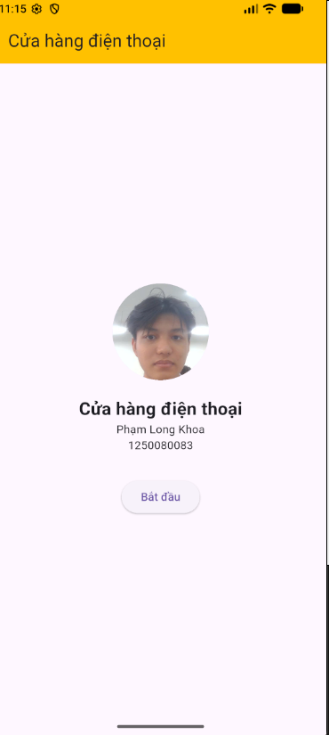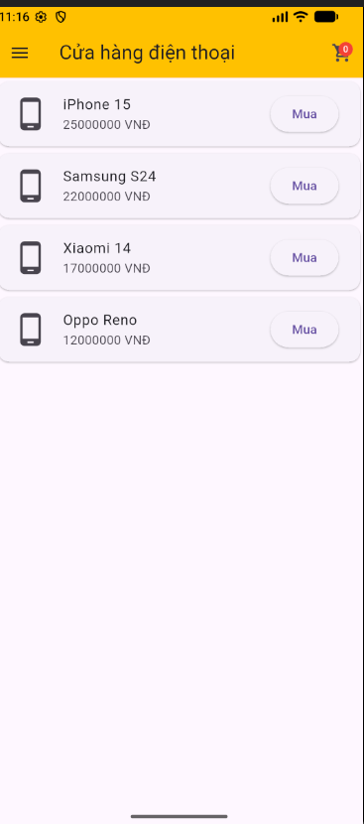
intro_page.dart
import 'package:flutter/material.dart';
import 'product_page.dart';

class IntroPage extends StatelessWidget {
const IntroPage({super.key});

@override
Widget build(BuildContext context) {
return Scaffold(
appBar: AppBar(
title: const Text("Cửa hàng điện thoại"),
backgroundColor: Colors.amber,
),
body: Center(
child: Column(
mainAxisAlignment:
MainAxisAlignment.center,
children: [
CircleAvatar(
radius: 60,
backgroundImage: const AssetImage(
'assets/images/avata.jpg',
),
),

const SizedBox(height: 20),

const Text(
"Cửa hàng điện thoại",
style: TextStyle(
fontSize: 22,
fontWeight: FontWeight.bold,
),
),

const Text(
"Phạm Long Khoa",
),

const Text(
"1250080083",
),

const SizedBox(height: 30),

ElevatedButton(
onPressed: () {
Navigator.push(
context,
MaterialPageRoute(
builder: (_) =>
const ProductPage(),
),
);
},
child: const Text("Bắt đầu"),
),
],
),
),
);
}
}
product_page.dart
import 'package:flutter/material.dart';
import 'cart_page.dart';

class ProductPage extends StatefulWidget {
const ProductPage({super.key});

static List<Map<String, dynamic>> cart = [];

@override
State<ProductPage> createState() =>
_ProductPageState();
}

class _ProductPageState
extends State<ProductPage> {
final List<Map<String, dynamic>> phones = [
{
"name": "iPhone 15",
"price": 25000000,
},
{
"name": "Samsung S24",
"price": 22000000,
},
{
"name": "Xiaomi 14",
"price": 17000000,
},
{
"name": "Oppo Reno",
"price": 12000000,
},
];

void addToCart(
Map<String, dynamic> product) {
ProductPage.cart.add(product);

ScaffoldMessenger.of(context)
.showSnackBar(
SnackBar(
content: Text(
"${product["name"]} đã thêm vào giỏ",
),
),
);

setState(() {});
}

@override
Widget build(BuildContext context) {
return Scaffold(
drawer: Drawer(
child: ListView(
children: [
UserAccountsDrawerHeader(
accountName:
const Text("Phạm Long Khoa"),
accountEmail:
const Text("1250080083"),
currentAccountPicture:
const CircleAvatar(
backgroundImage: AssetImage(
"assets/images/avata.jpg",
),
),
),
const ListTile(
leading: Icon(Icons.person),
title: Text("Sinh viên"),
),
],
),
),
appBar: AppBar(
title:
const Text("Cửa hàng điện thoại"),
backgroundColor: Colors.amber,
actions: [
IconButton(
icon: Stack(
children: [
const Icon(Icons.shopping_cart),
Positioned(
right: 0,
child: CircleAvatar(
radius: 8,
backgroundColor:
Colors.red,
child: Text(
ProductPage.cart.length
.toString(),
style:
const TextStyle(
fontSize: 10,
color:
Colors.white,
),
),
),
)
],
),
onPressed: () {
Navigator.push(
context,
MaterialPageRoute(
builder: (_) =>
const CartPage(),
),
).then((_) {
setState(() {});
});
},
),
],
),
body: ListView.builder(
itemCount: phones.length,
itemBuilder:
(context, index) {
return Card(
child: ListTile(
leading: const Icon(
Icons.phone_android,
size: 40,
),
title: Text(
phones[index]["name"],
),
subtitle: Text(
"${phones[index]["price"]} VNĐ",
),
trailing: ElevatedButton(
onPressed: () {
addToCart(
phones[index],
);
},
child:
const Text("Mua"),
),
),
);
},
),
);
}
}
cart_page.dart
import 'package:flutter/material.dart';
import 'product_page.dart';

class CartPage extends StatefulWidget {
const CartPage({super.key});

@override
State<CartPage> createState() =>
_CartPageState();
}

class _CartPageState
extends State<CartPage> {
double totalMoney() {
double total = 0;

for (var item in ProductPage.cart) {
total += item["price"];
}

return total;
}

void payment() {
showDialog(
context: context,
builder: (_) => AlertDialog(
title: const Text(
"Thanh toán",
),
content: const Text(
"Bạn có muốn thanh toán không?",
),
actions: [
TextButton(
onPressed: () {
Navigator.pop(context);
},
child:
const Text("Hủy"),
),
TextButton(
onPressed: () {
ProductPage.cart.clear();

Navigator.pop(context);

setState(() {});

showDialog(
context: context,
builder: (_) =>
const AlertDialog(
title:
Text("Thành công"),
content: Text(
"Thanh toán thành công",
),
),
);
},
child:
const Text("Đồng ý"),
),
],
),
);
}

@override
Widget build(BuildContext context) {
return Scaffold(
appBar: AppBar(
title:
const Text("Giỏ hàng của bạn"),
backgroundColor: Colors.amber,
),
body: Column(
children: [
Expanded(
child: ListView.builder(
itemCount:
ProductPage.cart.length,
itemBuilder:
(context, index) {
return ListTile(
title: Text(
ProductPage.cart[index]
["name"],
),
subtitle: Text(
"${ProductPage.cart[index]["price"]} VNĐ",
),
);
},
),
),

Text(
"Tổng tiền: ${totalMoney()} VNĐ",
style: const TextStyle(
fontSize: 18,
fontWeight:
FontWeight.bold,
),
),

const SizedBox(height: 10),

ElevatedButton(
onPressed: payment,
child:
const Text("Thanh toán"),
),

const SizedBox(height: 20),
],
),
);
}
bài 6 chương 4
bài hướng dẫn 1
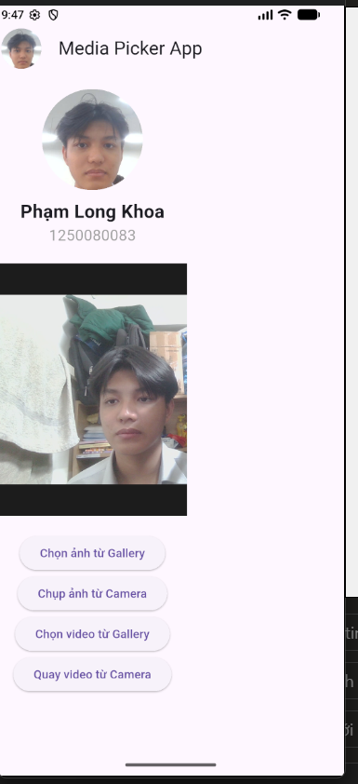

media_picker_home.dart
import 'dart:io';

import 'package:flutter/material.dart';
import 'package:image_picker/image_picker.dart';
import 'package:permission_handler/permission_handler.dart';
import 'package:video_player/video_player.dart';

class MediaPickerHome extends StatefulWidget {
const MediaPickerHome({super.key});

@override
State<MediaPickerHome> createState() => _MediaPickerHomeState();
}

class _MediaPickerHomeState extends State<MediaPickerHome> {
File? _mediaFile;
VideoPlayerController? _videoController;

final ImagePicker _picker = ImagePicker();

Future<void> _requestPermission(Permission permission) async {
if (await permission.isDenied) {
await permission.request();
}
}

Future<void> _pickMedia(ImageSource source, bool isVideo) async {
final XFile? pickedFile = isVideo
? await _picker.pickVideo(source: source)
: await _picker.pickImage(source: source, imageQuality: 100);

if (pickedFile != null) {
setState(() {
_mediaFile = File(pickedFile.path);

if (isVideo) {
_videoController?.dispose();

_videoController = VideoPlayerController.file(_mediaFile!);

_videoController!.initialize().then((_) {
setState(() {});
_videoController!.play();
});
} else {
_videoController?.dispose();
_videoController = null;
}
});
}
}

Future<void> _captureMedia(bool isVideo) async {
await _requestPermission(Permission.camera);

if (isVideo) {
await _requestPermission(Permission.microphone);
}

final XFile? capturedFile = isVideo
? await _picker.pickVideo(source: ImageSource.camera)
: await _picker.pickImage(source: ImageSource.camera);

if (capturedFile != null) {
setState(() {
_mediaFile = File(capturedFile.path);

if (isVideo) {
_videoController?.dispose();

_videoController = VideoPlayerController.file(_mediaFile!);

_videoController!.initialize().then((_) {
setState(() {});
_videoController!.play();
});
} else {
_videoController?.dispose();
_videoController = null;
}
});
}
}

@override
void dispose() {
_videoController?.dispose();
super.dispose();
}

@override
Widget build(BuildContext context) {
return Scaffold(
appBar: AppBar(
leading: const Padding(
padding: EdgeInsets.all(4),
child: CircleAvatar(
backgroundImage: AssetImage('assets/images/avata.jpg'),
),
),
title: const Text('Media Picker App'),
),
body: SingleChildScrollView(
child: Column(
children: [
const SizedBox(height: 20),

ClipOval(
child: Image.asset(
'assets/images/avata.jpg',
width: 120,
height: 120,
fit: BoxFit.cover,
),
),

const SizedBox(height: 10),

const Text(
'Phạm Long Khoa',
style: TextStyle(fontSize: 22, fontWeight: FontWeight.bold),
),

const Text(
'1250080083',
style: TextStyle(fontSize: 18, color: Colors.grey),
),

const SizedBox(height: 20),

_mediaFile == null
? const Text('Chưa chọn ảnh hoặc video')
: (_videoController != null &&
_videoController!.value.isInitialized)
? AspectRatio(
aspectRatio: _videoController!.value.aspectRatio,
child: VideoPlayer(_videoController!),
)
: Image.file(_mediaFile!, height: 300),

const SizedBox(height: 20),

ElevatedButton(
onPressed: () => _pickMedia(ImageSource.gallery, false),
child: const Text('Chọn ảnh từ Gallery'),
),

ElevatedButton(
onPressed: () => _captureMedia(false),
child: const Text('Chụp ảnh từ Camera'),
),

ElevatedButton(
onPressed: () => _pickMedia(ImageSource.gallery, true),
child: const Text('Chọn video từ Gallery'),
),

ElevatedButton(
onPressed: () => _captureMedia(true),
child: const Text('Quay video từ Camera'),
),
],
),
),
);
}
}
Main.dart
import 'package:flutter/material.dart';

import 'media_picker_home.dart';

void main() {
runApp(const MediaPickerApp());
}

class MediaPickerApp extends StatelessWidget {
const MediaPickerApp({super.key});

@override
Widget build(BuildContext context) {
return MaterialApp(
debugShowCheckedModeBanner: false,
home: const MediaPickerHome(),
);
}
}

Bài hướng dẫn 2
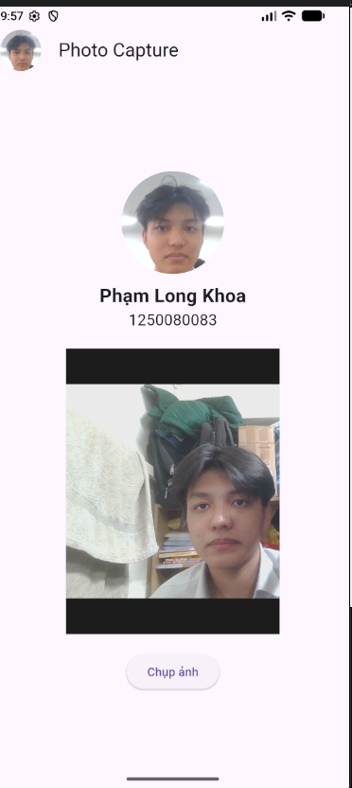
image_preview.dart
import 'dart:io';
import 'package:flutter/material.dart';

class ImagePreview extends StatelessWidget {
final File imageFile;

const ImagePreview({
super.key,
required this.imageFile,
});

@override
Widget build(BuildContext context) {
return Scaffold(
appBar: AppBar(
title: const Text("Xem ảnh"),
),
body: Center(
child: InteractiveViewer(
child: Image.file(imageFile),
),
),
);
}
}
camera_home.dart
import 'dart:io';

import 'package:flutter/material.dart';
import 'package:image_picker/image_picker.dart';
import 'package:permission_handler/permission_handler.dart';

import 'image_preview.dart';

class CameraHome extends StatefulWidget {
const CameraHome({super.key});

@override
State<CameraHome> createState() => _CameraHomeState();
}

class _CameraHomeState extends State<CameraHome> {
File? _imageFile;

final ImagePicker _picker = ImagePicker();

Future<void> _takePhoto() async {
await Permission.camera.request();

final XFile? photo = await _picker.pickImage(
source: ImageSource.camera,
);

if (photo != null) {
setState(() {
_imageFile = File(photo.path);
});
}
}

void _viewImage() {
if (_imageFile == null) return;

Navigator.push(
context,
MaterialPageRoute(
builder: (_) => ImagePreview(
imageFile: _imageFile!,
),
),
);
}

@override
Widget build(BuildContext context) {
return Scaffold(
appBar: AppBar(
leading: const Padding(
padding: EdgeInsets.all(4),
child: CircleAvatar(
backgroundImage:
AssetImage('assets/images/avata.jpg'),
),
),
title: const Text("Photo Capture"),
),
body: Center(
child: SingleChildScrollView(
child: Column(
children: [
ClipOval(
child: Image.asset(
'assets/images/avata.jpg',
width: 120,
height: 120,
fit: BoxFit.cover,
),
),

const SizedBox(height: 10),

const Text(
'Phạm Long Khoa',
style: TextStyle(
fontSize: 22,
fontWeight: FontWeight.bold,
),
),

const Text(
'1250080083',
style: TextStyle(
fontSize: 18,
),
),

const SizedBox(height: 20),

if (_imageFile != null)
GestureDetector(
onTap: _viewImage,
child: Image.file(
_imageFile!,
width: 250,
),
),

const SizedBox(height: 20),

ElevatedButton(
onPressed: _takePhoto,
child: const Text(
"Chụp ảnh",
),
),
],
),
),
),
);
}
}
main.dart
import 'package:flutter/material.dart';
import 'camera_home.dart';

void main() {
runApp(
const MaterialApp(
debugShowCheckedModeBanner: false,
home: CameraHome(),
),
);
}

Bài hướng dẫn 3
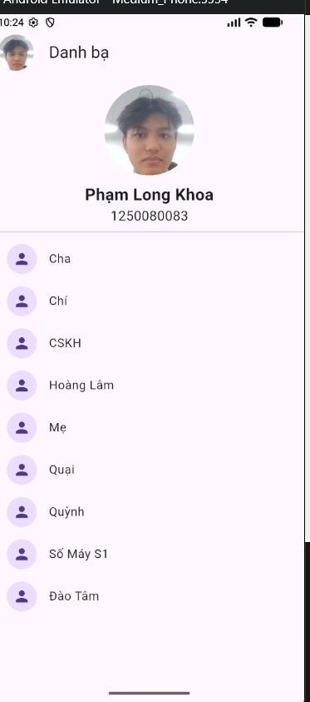
sms_contact_page.dart
import 'package:contacts_service_plus/contacts_service_plus.dart';
import 'package:flutter/material.dart';
import 'package:permission_handler/permission_handler.dart';

class SmsContactPage extends StatefulWidget {
const SmsContactPage({super.key});

@override
State<SmsContactPage> createState() => _SmsContactPageState();
}

class _SmsContactPageState extends State<SmsContactPage> {
List<Contact> contacts = [];

@override
void initState() {
super.initState();
loadContacts();
}

Future<void> loadContacts() async {
await Permission.contacts.request();

Iterable<Contact> data = await ContactsService.getContacts();

setState(() {
contacts = data.toList();
});
}

@override
Widget build(BuildContext context) {
return Scaffold(
appBar: AppBar(
leading: const Padding(
padding: EdgeInsets.all(4),
child: CircleAvatar(
backgroundImage: AssetImage('assets/images/avata.jpg'),
),
),
title: const Text('Danh bạ'),
),
body: Column(
children: [
const SizedBox(height: 15),

ClipOval(
child: Image.asset(
'assets/images/avata.jpg',
width: 120,
height: 120,
fit: BoxFit.cover,
),
),

const SizedBox(height: 10),

const Text(
'Phạm Long Khoa',
style: TextStyle(fontSize: 22, fontWeight: FontWeight.bold),
),

const Text('1250080083', style: TextStyle(fontSize: 18)),

const Divider(),

Expanded(
child: ListView.builder(
itemCount: contacts.length,
itemBuilder: (context, index) {
return ListTile(
leading: const CircleAvatar(child: Icon(Icons.person)),
title: Text(contacts[index].displayName ?? 'Không có tên'),
);
},
),
),
],
),
);
}
}
Main.dart
import 'package:flutter/material.dart';

import 'sms_contact_page.dart';

void main() {
runApp(
const MaterialApp(
debugShowCheckedModeBanner: false,
home: SmsContactPage(),
),
);
}
bài hướng dẫn 4
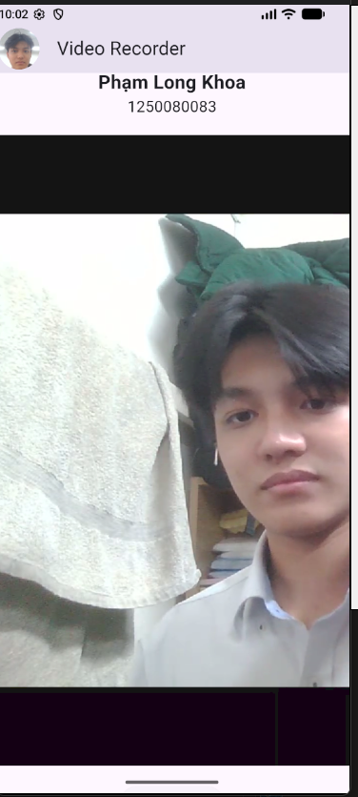
video_page.dart
import 'dart:io';

import 'package:flutter/material.dart';
import 'package:image_picker/image_picker.dart';
import 'package:permission_handler/permission_handler.dart';
import 'package:video_player/video_player.dart';

class VideoPage extends StatefulWidget {
const VideoPage({super.key});

@override
State<VideoPage> createState() => _VideoPageState();
}

class _VideoPageState extends State<VideoPage> {
VideoPlayerController? _controller;
File? _videoFile;

Future<void> recordVideo() async {
await Permission.camera.request();
await Permission.microphone.request();

final ImagePicker picker = ImagePicker();

final XFile? video = await picker.pickVideo(
source: ImageSource.camera,
);

if (video != null) {
_videoFile = File(video.path);

_controller?.dispose();

_controller = VideoPlayerController.file(
_videoFile!,
);

await _controller!.initialize();

setState(() {});
}
}

@override
void dispose() {
_controller?.dispose();
super.dispose();
}

void playPause() {
if (_controller == null) return;

setState(() {
if (_controller!.value.isPlaying) {
_controller!.pause();
} else {
_controller!.play();
}
});
}

@override
Widget build(BuildContext context) {
return Scaffold(
appBar: AppBar(
leading: const Padding(
padding: EdgeInsets.all(4),
child: CircleAvatar(
backgroundImage:
AssetImage('assets/images/avata.jpg'),
),
),
title: const Text(
'Video Recorder',
),
),
body: Center(
child: SingleChildScrollView(
child: Column(
children: [
ClipOval(
child: Image.asset(
'assets/images/avata.jpg',
width: 120,
height: 120,
fit: BoxFit.cover,
),
),

const SizedBox(height: 10),

const Text(
'Phạm Long Khoa',
style: TextStyle(
fontSize: 22,
fontWeight: FontWeight.bold,
),
),

const Text(
'1250080083',
style: TextStyle(
fontSize: 18,
),
),

const SizedBox(height: 20),

if (_controller != null &&
_controller!.value.isInitialized)
AspectRatio(
aspectRatio:
_controller!.value.aspectRatio,
child: VideoPlayer(_controller!),
),

const SizedBox(height: 20),

ElevatedButton(
onPressed: recordVideo,
child: const Text(
'Quay Video',
),
),

ElevatedButton(
onPressed: playPause,
child: Text(
_controller != null &&
_controller!.value.isPlaying
? 'Pause'
: 'Play',
),
),
],
),
),
),
);
}
}
main.dart
import 'package:flutter/material.dart';
import 'video_page.dart';

void main() {
runApp(
const MaterialApp(
debugShowCheckedModeBanner: false,
home: VideoPage(),
),
);
}
bài tập 5
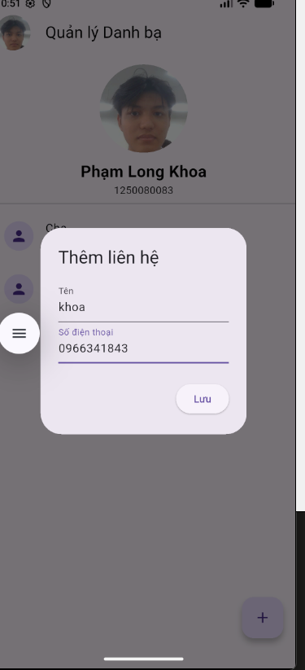

contact_manager.dart
import 'package:flutter/material.dart';

class ContactItem {
String name;
String phone;

ContactItem({required this.name, required this.phone});
}

class ContactManager extends StatefulWidget {
const ContactManager({super.key});

@override
State<ContactManager> createState() => _ContactManagerState();
}

class _ContactManagerState extends State<ContactManager> {
final List<ContactItem> contacts = [
ContactItem(name: 'Cha', phone: '0901234567'),
ContactItem(name: 'Mẹ', phone: '0912345678'),
];

final TextEditingController nameController = TextEditingController();

final TextEditingController phoneController = TextEditingController();

void addContact() {
if (nameController.text.isEmpty || phoneController.text.isEmpty) {
return;
}

setState(() {
contacts.add(
ContactItem(name: nameController.text, phone: phoneController.text),
);
});

nameController.clear();
phoneController.clear();

Navigator.pop(context);
}

void showAddDialog() {
showDialog(
context: context,
builder: (context) {
return AlertDialog(
title: const Text('Thêm liên hệ'),
content: Column(
mainAxisSize: MainAxisSize.min,
children: [
TextField(
controller: nameController,
decoration: const InputDecoration(labelText: 'Tên'),
),
TextField(
controller: phoneController,
decoration: const InputDecoration(labelText: 'Số điện thoại'),
),
],
),
actions: [
ElevatedButton(onPressed: addContact, child: const Text('Lưu')),
],
);
},
);
}

@override
Widget build(BuildContext context) {
return Scaffold(
appBar: AppBar(
title: const Text('Quản lý Danh bạ'),
leading: const Padding(
padding: EdgeInsets.all(4),
child: CircleAvatar(
backgroundImage: AssetImage('assets/images/avata.jpg'),
),
),
),

floatingActionButton: FloatingActionButton(
onPressed: showAddDialog,
child: const Icon(Icons.add),
),

body: Column(
children: [
const SizedBox(height: 15),

ClipOval(
child: Image.asset(
'assets/images/avata.jpg',
width: 120,
height: 120,
fit: BoxFit.cover,
),
),

const SizedBox(height: 10),

const Text(
'Phạm Long Khoa',
style: TextStyle(fontSize: 22, fontWeight: FontWeight.bold),
),

const Text('1250080083'),

const Divider(),

Expanded(
child: ListView.builder(
itemCount: contacts.length,
itemBuilder: (context, index) {
return ListTile(
leading: const CircleAvatar(child: Icon(Icons.person)),
title: Text(contacts[index].name),
subtitle: Text(contacts[index].phone),
);
},
),
),
],
),
);
}
}
Main.dart
import 'package:flutter/material.dart';

import 'contact_manager.dart';

void main() {
runApp(
const MaterialApp(
debugShowCheckedModeBanner: false,
home: ContactManager(),
),
);
}
Bài 6
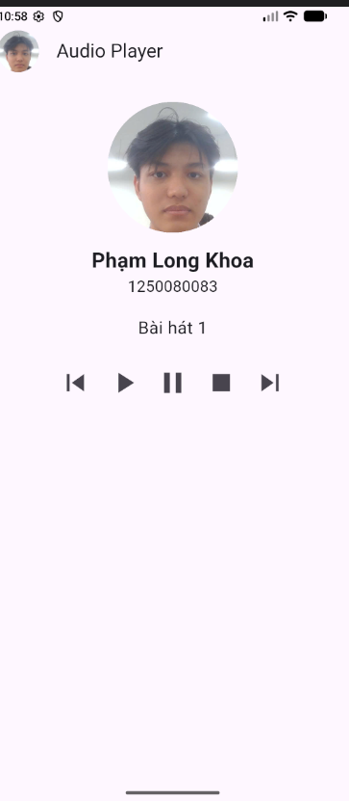
audio_player_page.dart
import 'package:audioplayers/audioplayers.dart';
import 'package:flutter/material.dart';

class AudioPlayerPage extends StatefulWidget {
const AudioPlayerPage({super.key});

@override
State<AudioPlayerPage> createState() => _AudioPlayerPageState();
}

class _AudioPlayerPageState extends State<AudioPlayerPage> {
final AudioPlayer player = AudioPlayer();

final List<String> songs = [
'audios/song1.mp3',
'audios/song2.mp3',
'audios/song3.mp3',
];

int currentSong = 0;

Future<void> playSong() async {
await player.play(AssetSource(songs[currentSong]));
}

Future<void> pauseSong() async {
await player.pause();
}

Future<void> stopSong() async {
await player.stop();
}

Future<void> nextSong() async {
currentSong++;

if (currentSong >= songs.length) {
currentSong = 0;
}

setState(() {});

playSong();
}

Future<void> previousSong() async {
currentSong--;

if (currentSong < 0) {
currentSong = songs.length - 1;
}

setState(() {});

playSong();
}

@override
void dispose() {
player.dispose();
super.dispose();
}

@override
Widget build(BuildContext context) {
return Scaffold(
appBar: AppBar(
title: const Text('Audio Player'),
leading: const Padding(
padding: EdgeInsets.all(4),
child: CircleAvatar(
backgroundImage: AssetImage('assets/images/avata.jpg'),
),
),
),
body: Center(
child: Column(
children: [
const SizedBox(height: 30),

ClipOval(
child: Image.asset(
'assets/images/avata.jpg',
width: 150,
height: 150,
fit: BoxFit.cover,
),
),

const SizedBox(height: 15),

const Text(
'Phạm Long Khoa',
style: TextStyle(fontSize: 24, fontWeight: FontWeight.bold),
),

const Text('1250080083', style: TextStyle(fontSize: 18)),

const SizedBox(height: 20),

Text(
'Bài hát ${currentSong + 1}',
style: const TextStyle(fontSize: 20),
),

const SizedBox(height: 20),

Row(
mainAxisAlignment: MainAxisAlignment.center,
children: [
IconButton(
iconSize: 40,
onPressed: previousSong,
icon: const Icon(Icons.skip_previous),
),

IconButton(
iconSize: 40,
onPressed: playSong,
icon: const Icon(Icons.play_arrow),
),

IconButton(
iconSize: 40,
onPressed: pauseSong,
icon: const Icon(Icons.pause),
),

IconButton(
iconSize: 40,
onPressed: stopSong,
icon: const Icon(Icons.stop),
),

IconButton(
iconSize: 40,
onPressed: nextSong,
icon: const Icon(Icons.skip_next),
),
],
),
],
),
),
);
}
}
Main.dart
import 'package:flutter/material.dart';

import 'audio_player_page.dart';

void main() {
runApp(
const MaterialApp(
debugShowCheckedModeBanner: false,
home: AudioPlayerPage(),
),
);
}

Bài tập về nhà
bài 6
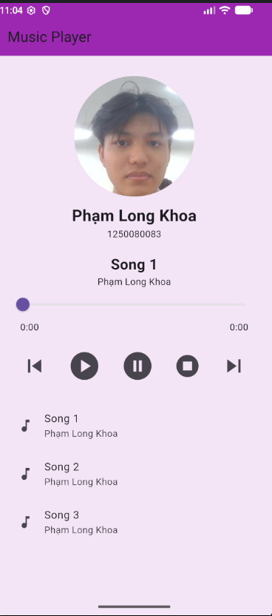
music_player_page.dart
import 'package:audioplayers/audioplayers.dart';
import 'package:flutter/material.dart';

class MusicPlayerPage extends StatefulWidget {
const MusicPlayerPage({super.key});

@override
State<MusicPlayerPage> createState() =>
_MusicPlayerPageState();
}

class _MusicPlayerPageState
extends State<MusicPlayerPage> {
final AudioPlayer player = AudioPlayer();

final List<Map<String, String>> songs = [
{
"title": "Song 1",
"artist": "Phạm Long Khoa",
"file": "audios/song1.mp3",
},
{
"title": "Song 2",
"artist": "Phạm Long Khoa",
"file": "audios/song2.mp3",
},
{
"title": "Song 3",
"artist": "Phạm Long Khoa",
"file": "audios/song3.mp3",
},
];

int currentIndex = 0;

Duration duration = Duration.zero;
Duration position = Duration.zero;

@override
void initState() {
super.initState();

player.onDurationChanged.listen(
(d) {
setState(() {
duration = d;
});
},
);

player.onPositionChanged.listen(
(p) {
setState(() {
position = p;
});
},
);
}

Future<void> playSong() async {
await player.play(
AssetSource(
songs[currentIndex]["file"]!,
),
);
}

Future<void> pauseSong() async {
await player.pause();
}

Future<void> stopSong() async {
await player.stop();
}

Future<void> nextSong() async {
currentIndex++;

if (currentIndex >= songs.length) {
currentIndex = 0;
}

setState(() {});
playSong();
}

Future<void> previousSong() async {
currentIndex--;

if (currentIndex < 0) {
currentIndex = songs.length - 1;
}

setState(() {});
playSong();
}

@override
void dispose() {
player.dispose();
super.dispose();
}

String formatTime(Duration d) {
String minutes =
d.inMinutes.remainder(60).toString();
String seconds =
d.inSeconds.remainder(60).toString();

return "$minutes:${seconds.padLeft(2, '0')}";
}

@override
Widget build(BuildContext context) {
return Scaffold(
backgroundColor: Colors.purple.shade50,

appBar: AppBar(
backgroundColor: Colors.purple,
title: const Text(
"Music Player",
),
),

body: Padding(
padding: const EdgeInsets.all(15),
child: Column(
children: [
const SizedBox(height: 15),

ClipOval(
child: Image.asset(
"assets/images/avata.jpg",
width: 180,
height: 180,
fit: BoxFit.cover,
),
),

const SizedBox(height: 12),

const Text(
"Phạm Long Khoa",
style: TextStyle(
fontSize: 24,
fontWeight: FontWeight.bold,
),
),

const Text(
"1250080083",
),

const SizedBox(height: 20),

Text(
songs[currentIndex]["title"]!,
style: const TextStyle(
fontSize: 22,
fontWeight: FontWeight.bold,
),
),

Text(
songs[currentIndex]["artist"]!,
),

Slider(
min: 0,
max: duration.inSeconds.toDouble() == 0
? 1
: duration.inSeconds.toDouble(),
value: position.inSeconds
.toDouble()
.clamp(
0,
duration.inSeconds
.toDouble(),
),
onChanged: (value) async {
await player.seek(
Duration(
seconds: value.toInt(),
),
);
},
),

Padding(
padding:
const EdgeInsets.symmetric(
horizontal: 20,
),
child: Row(
mainAxisAlignment:
MainAxisAlignment.spaceBetween,
children: [
Text(
formatTime(position),
),
Text(
formatTime(duration),
),
],
),
),

const SizedBox(height: 15),

Row(
mainAxisAlignment:
MainAxisAlignment.spaceEvenly,
children: [
IconButton(
iconSize: 40,
onPressed: previousSong,
icon: const Icon(
Icons.skip_previous,
),
),

IconButton(
iconSize: 50,
onPressed: playSong,
icon: const Icon(
Icons.play_circle,
),
),

IconButton(
iconSize: 50,
onPressed: pauseSong,
icon: const Icon(
Icons.pause_circle,
),
),

IconButton(
iconSize: 40,
onPressed: stopSong,
icon: const Icon(
Icons.stop_circle,
),
),

IconButton(
iconSize: 40,
onPressed: nextSong,
icon: const Icon(
Icons.skip_next,
),
),
],
),

const SizedBox(height: 20),

Expanded(
child: ListView.builder(
itemCount: songs.length,
itemBuilder:
(context, index) {
return ListTile(
leading: const Icon(
Icons.music_note,
),
title: Text(
songs[index]["title"]!,
),
subtitle: Text(
songs[index]["artist"]!,
),
onTap: () {
currentIndex = index;
setState(() {});
playSong();
},
);
},
),
),
],
),
),
);
}
}
main.dart
import 'package:flutter/material.dart';
import 'music_player_page.dart';

void main() {
runApp(
const MaterialApp(
debugShowCheckedModeBanner: false,
home: MusicPlayerPage(),
),
);
}
bài 7
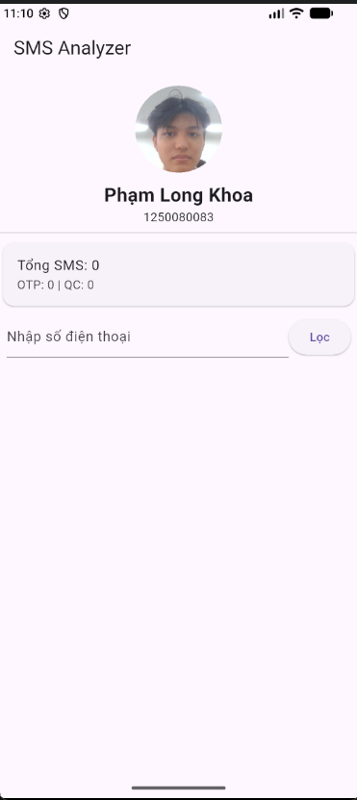
sms_analyzer_page.dart
import 'package:flutter/material.dart';
import 'package:flutter_sms_inbox/flutter_sms_inbox.dart';
import 'package:permission_handler/permission_handler.dart';

class SmsAnalyzerPage extends StatefulWidget {
const SmsAnalyzerPage({super.key});

@override
State<SmsAnalyzerPage> createState() =>
_SmsAnalyzerPageState();
}

class _SmsAnalyzerPageState
extends State<SmsAnalyzerPage> {
final SmsQuery query = SmsQuery();

List<SmsMessage> allSms = [];
List<SmsMessage> filteredSms = [];

int totalSms = 0;
int totalOtp = 0;
int totalQc = 0;

final TextEditingController phoneController =
TextEditingController();

@override
void initState() {
super.initState();
loadSms();
}

Future<void> loadSms() async {
await Permission.sms.request();

List<SmsMessage> messages =
await query.getAllSms;

int otp = 0;
int qc = 0;

for (var sms in messages) {
String body =
sms.body?.toUpperCase() ?? "";

if (body.contains("[OTP]")) {
otp++;
}

if (body.contains("[QC]")) {
qc++;
}
}

setState(() {
allSms = messages;
filteredSms = messages;
totalSms = messages.length;
totalOtp = otp;
totalQc = qc;
});
}

void filterByPhone() {
setState(() {
filteredSms = allSms.where((sms) {
return (sms.address ?? "")
.contains(phoneController.text);
}).toList();
});
}

String extractOtp(String text) {
RegExp regExp = RegExp(r'\d{6}');
Match? match = regExp.firstMatch(text);

if (match != null) {
return match.group(0)!;
}

return "";
}

@override
Widget build(BuildContext context) {
return Scaffold(
appBar: AppBar(
title: const Text("SMS Analyzer"),
),
body: Column(
children: [
const SizedBox(height: 15),

CircleAvatar(
radius: 50,
backgroundImage: const AssetImage(
'assets/images/avata.jpg',
),
),

const SizedBox(height: 10),

const Text(
"Phạm Long Khoa",
style: TextStyle(
fontSize: 22,
fontWeight: FontWeight.bold,
),
),

const Text("1250080083"),

const Divider(),

Card(
child: ListTile(
title: Text(
"Tổng SMS: $totalSms",
),
subtitle: Text(
"OTP: $totalOtp | QC: $totalQc",
),
),
),

Padding(
padding: const EdgeInsets.all(8),
child: Row(
children: [
Expanded(
child: TextField(
controller:
phoneController,
decoration:
const InputDecoration(
hintText:
"Nhập số điện thoại",
),
),
),
ElevatedButton(
onPressed:
filterByPhone,
child:
const Text("Lọc"),
),
],
),
),

Expanded(
child: ListView.builder(
itemCount:
filteredSms.length,
itemBuilder:
(context, index) {
final sms =
filteredSms[index];

String body =
sms.body ?? "";

String otp =
extractOtp(body);

return Card(
child: ListTile(
title: Text(
sms.address ??
"",
),
subtitle:
Column(
crossAxisAlignment:
CrossAxisAlignment
.start,
children: [
Text(
body,
),
if (otp
.isNotEmpty)
Text(
"OTP: $otp",
style:
const TextStyle(
color:
Colors.red,
fontWeight:
FontWeight
.bold,
),
),
],
),
),
);
},
),
),
],
),
);
}
}
main.dart
import 'package:flutter/material.dart';
import 'sms_analyzer_page.dart';

void main() {
runApp(
const MaterialApp(
debugShowCheckedModeBanner: false,
home: SmsAnalyzerPage(),
),
);
}

